营业网点适老及无障碍服务资源采购需求

一、项目内容
本次采购的网点适老及无障碍服务资源包括：座椅扶手、轮椅、拐杖及养生茶饮等 24项服务资源。有效期为2年。
二、供应商资质要求
供应商须为在中国内地注册的独立法人，具有工商部门核发的有效营业执照，具有独立承担民事责任的能力。
三、物品规格及质量要求
序号 | 名称 | 规格、材质及工艺要求 | 参考效果图
1 | 座椅扶手 | 加厚碳钢管，底座：50*60，可调节高度70-90，扶手宽32 无吸盘 | 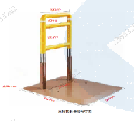
2 | 助盲识币签名卡 | 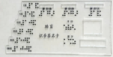  透明亚克力材质。有手印、签字栏位，有硬币1角5角1元，纸币1元5元10元20元50元100元规格。
3 | 轮椅 | 牛津布坐垫，铝合金轮椅车身 | 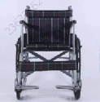
4 | 拐杖固定装置 | PP+3M 胶，白色，粘胶壁挂固定方式 | 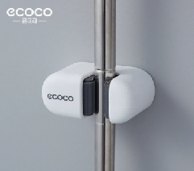
5 | 振动闪光叫号提示设备（底座+分机） | 主体材质：表面磨砂  表面按键：触摸按键  提示方式：蜂鸣、LED灯闪烁、振动  分机数量：16个。 | 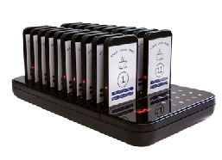
6 | 色弱眼镜 | 镜片：树脂，镜架材质：TR90 | 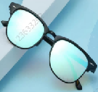
7 | 大字版盲文计算器 | 键盘表面有盲文，且有语音播报的计算器 | 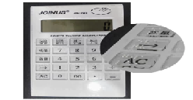
8 | 盲文版银行业务指南 | A4规格印刷（需定制设计）。印刷纸符合中华人民共和国国家标准 GB/T228262008《盲文印刷纸》，内容符合中华人民共和国国家标准 GB/T 157202008《盲文标准》 | 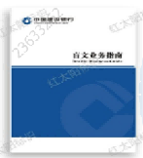
9 | 无障碍客服电话设备 | 普通电话材质，键盘上有盲文按键 | 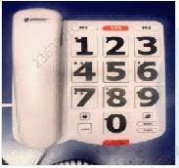
10 | 大字版适老读物 | 大字版，涉及老年养生保健等纸质、报纸，读物为一套报纸或杂志 | 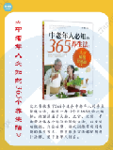  
11 | 信息交流板 | 12寸单色 | 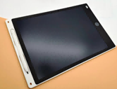
12 | 单光老视成镜（含3个度数+镜架） | 单光老视成镜，含3个度数眼镜和镜架，且需印制建行LOGO。 | 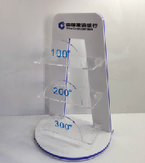
12 | 单副单光老视成镜 | 单独一副眼镜。 | 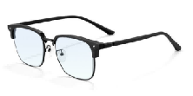
12 | 单副单光老视成镜（带延伸线+挂钩+LOGO标识） | 带有延伸线和挂钩的单光老视成镜，需印制建行LOGO。 | 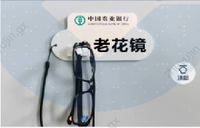
13 | 放大镜 | 常规放大镜 | 
14 | 婴儿护理台（折叠式） | 合金钢管、牛津布。可折叠，高度可调节 | 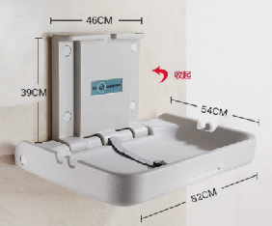
15 | 拐杖 | 合金钢管材质，可伸缩 | 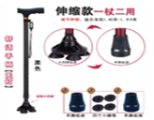
16 | 婴儿车 | 合金钢管、牛津布，通过国家强制性产品认证， 具备相关质检证书 | 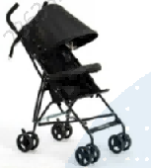
17 | 应急呼叫按钮或联动呼叫装置 | 无线呼叫器，包含一个呼叫按钮，一个响铃 | 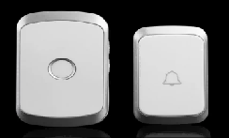
18 | 急救箱（一套外用药品+药箱） | 亚克力材质急救箱，内含碘酒、酒精、棉片、棉球、创口贴及绷带等不少于6项外用急救药品。 | 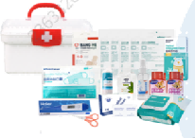
18 | 单份药品 | 仅需要药品。
19 | 四季养生茶饮（20小包*10克/袋） | 养生茶饮：桂圆红枣枸杞茶、金银花菊花茶、竹蔗茅根雪梨茶、苹果山楂茶及红糖玫瑰姜枣茶等 | 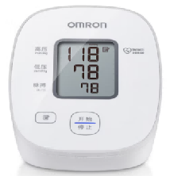  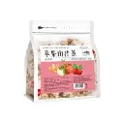  
20 | 电子血压计 | 家用电子血压计
21 | 血氧仪 | 指夹式血氧仪 | 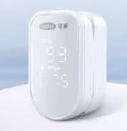
22 | 养生球  （一副） | 木头材质。 | 
23 | 按摩槌 | 木头材质。 | 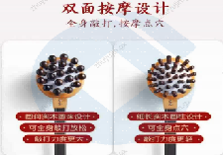
24 | 握力器 | 硅胶材质。 | 
电子类设施维保期为两年、其他设施为1年，维保期内出现质量问题的，应免费维修或者更换。
四、数量及报价要求
序号 | 物品名称 | 单位 | 预估  数量 | 单价（元） | 总价（元）
1 | 座椅扶手 | 个 | 76
2 | 助盲识币签名卡 | 个 | 188
3 | 轮椅 | 个 | 35
4 | 拐杖固定装置 | 个 | 1198
5 | 振动闪光叫号提示设备（底座+分机） | 套 | 84
6 | 色弱眼镜 | 副 | 307
7 | 大字版/盲文计算器 | 个 | 158
8 | 盲文版银行业务指南 | 本 | 144
9 | 无障碍客服电话设备 | 台 | 56
10 | 大字版适老读物 | 本 | 298
11 | 信息交流板 | 块 | 132
12 | 单光老视成镜（含3个度数+镜架） | 套 | 780
12 | 单副单光老视成镜 | 副 | 543
12 | 单副单光老视成镜（带延伸线+挂钩+LOGO标识） | 副 | 990
13 | 放大镜 | 个 | 314
14 | 婴儿护理台（折叠式） | 件 | 8
15 | 拐杖 | 个 | 123
16 | 婴儿车 | 辆 | 31
17 | 应急呼叫按钮或联动呼叫装置 | 套 | 314
18 | 急救箱（一套外用药品+药箱 | 套 | 94
18 | 单份药品 | 份 | 401
19 | 四季养生茶饮（20小包*10克/袋） | 袋 | 21750
20 | 电子血压计 | 个 | 108
21 | 血氧仪 | 个 | 137
22 | 养生球 | 副 | 242
23 | 按摩槌 | 个 | 187
24 | 握力器 | 个 | 186
上述报价应包含设计印刷费、所有税费、包装费、仓储费、运输费、装卸费等一切费用。
五、供货方案
（一）供货时间要求
1.《盲文业务指南》：供应商须在我行提出制作需求后10日内完成样品制作，在我行下单后15日内到货。
2.其他商品：供应商须在我行下单后10日内到货。
（二）供应商须根据我行提供的订单配送地址及货物接收人完成配送。需要安装的设施，应负责安装到位。在验货时若出现数量不齐或产品破损的情况，供应商应在5日内重新发货。
（三）供应商须根据产品的特性和要求采取防潮、防雨、防震等保护措施，以确保产品安全无损地到达交货地点。产品运输、包装、装卸及运输保险费用由供应商负担，产品在转移给我行前的全部风险由供应商承担。
（四）供应商要有稳定的服务团队，具备优秀的沟通协调、设计制作、物流配送、服务售后等服务的能力。相关人员应具备丰富经验，保证项目高效运行。
六、款项支付要求
（一）结算金额：以实际需求数量确定最终结算金额；
（二）结算方式：按次付款。入选后按照我行提出的协议文本签订框架协议，后续我行将在龙集采系统下订单，产品配送安装完毕并验收合格后，收到增值税专用发票后30天内支付相应货款。
（三）中标供应商在产品配送安装完毕并验收合格后，向我行开具符合规定的增值税专用发票。
（四）中标供应商原则上须在我行下属网点开立结算账户，用于项目往来结算。
（五）合同期内，如依据我国法律法规及税收政策，我行采购的产品所涉及的增值税税率发生调整，产品单价按照调整后的增值税税率相应调整。

